INSTRUCCIÓN TÉCNICA PARA EL CONTROL Y LA SUPERVISIÓN DE
INFRAESTRUCTURAS
1
2
3
. INTRODUCCIÓN
. OBJETIVOS
. PROCEDIMIENTO
3.1. Identificación de los equipos
3
.1.1 Infraestructuras y servicios de proveedores
.1.2 Documentación
3
3.2. Programa de Revisiones
3
3
3
3
.2.1. Revisiones de infraestructuras y servicios de proveedores
.2.2 Revisiones internas
.2.3 Plan de Verificación
.2.4 Revisión documental
3.3 Reparación de las infraestructuras
4
. INSTRUMENTOS DE EVALUACIÓN, REGISTROS E INDICADORES ASOCIADOS
. RELACIÓN DE ANEXOS VINCULADOS A LA INSTRUCCIÓN TÉCNICA
5
1
. INTRODUCCIÓN
La presente Instrucción Técnica pretende definir el procedimiento para supervisar la totalidad de los
equipamientos, infraestructuras y documentación de los centros de Acufade, con el fin de poder
llevar un control de los mismos y actuar en el caso de que se detecte algún desperfecto, ya sea
mediante arreglo o sustitución, atendiendo a la prioridad con la que se precise, garantizando el buen
funcionamiento de los servicios de la entidad.
2
. OBJETIVOS
●
●
●
Asegurar el buen estado y funcionamiento de todos los elementos que componen la
infraestructura del lugar de trabajo.
Garantizar el adecuado control y supervisión del cumplimiento de la normativa que aplica
nuestra prestación de servicios en centro.
Localizar los desperfectos en las infraestructuras y solucionarlos con la celeridad necesaria.
Instrucción Técnica para el control y la supervisión de infraestructuras
Rev 01 19/06/2024


3
. PROCEDIMIENTO
3.1. Identificación de los equipos
Las personas responsables de realizar y llevar al día la identificación de los distintos equipos e
infraestructuras de cada centro serán los apoyos a coordinación.
En la Unidad de Gestión la responsable será la administrativa de este área.
3.1.1 Infraestructuras y servicios de proveedores
Se deberán registrar todos los elementos relacionados con infraestructuras y servicios de
proveedores detectados en la pestaña “Equipamiento” del Plan de Mantenimiento y Revisiones del
año en curso, con la información que se requiere:
●
●
●
●
●
Modelo y número de serie/ID (en el caso de que proceda)
Año de fabricación (o en su defecto de compra)
Fecha límite de garantía
Ubicación (lugar del centro donde se encuentra)
Tipo de revisión/inspección
○
Revisión Interna: aquellas realizadas por el personal de Acufade *Todos los
elementos identificados como susceptibles de poder llevar a cabo una revisión
interna se incluirán en la pestaña “Revisiones” dentro del mismo documento (Plan de
Mantenimiento y Revisiones)
○
○
Revisión Externa: aquellas realizadas por personal de empresas externas a Acufade.
Inspección técnica: es la evaluación de las condiciones de las infraestructuras en la
que se analizan la vulnerabilidad e implementación de estas. La finalidad es proteger
la vida de las personas. Son realizadas por profesionales externos a Acufade.
Calibración externa: son aquellas que efectúa un proveedor externo acreditado,
quien se encarga de verificar si el equipo es apto o no y que finalmente expide el
certificado correspondiente.
Verificación interna: es la comparación de las medidas de un instrumento con las
medidas de un patrón de referencia de mayor precisión bajo condiciones no tan
específicas ni metodologías excesivamente complicadas. *Todos los elementos
identificados como susceptibles de poder llevar a cabo una verificación interna se
incluirán en la pestaña “Plan de Verificación” dentro del mismo documento (Plan de
Mantenimiento y Revisiones)
○
○
●
●
Frecuencia de revisión/mantenimiento
Responsable de revisar (nos fijaremos en el tipo de revisión/inspección para determinar a la
persona o empresa responsable)
●
●
Fecha de la última revisión
Fecha de la próxima revisión (ponerla tras realizar la última revisión, teniendo en cuenta lo
comentado por el proveedor o bien, teniendo en cuenta la frecuencia de revisión)
Resultado de la revisión
●
Instrucción Técnica para el control y la supervisión de infraestructuras
Rev 01 19/06/2024

○
○
○
○
Favorable
Desfavorable
Condicional (hay que realizar alguna acción para que sea favorable)
Pendiente (no se ha podido realizar la revisión por algún motivo, pero se tiene
previsión de hacerla. Se debe explicar por qué está pendiente)
*Debemos indicar en esta misma casilla si hay acciones pendientes de realizar.
Cada vez que se incorpore un nuevo equipamiento en un centro, deberá incluirse en la pestaña
correspondiente, cumplimentado todos los apartados que procedan.
En el caso de que uno de los equipos sea dado de baja por cualquier motivo, no se eliminará del
documento. Se pondrá al final de todos los equipos en activo, en un apartado denominado bajas,
para no perder la información por si se necesitara en un futuro a lo largo de ese año.
Cada vehículo de Acufade tendrá un “Plan de Mantenimiento y Revisiones” propio, con los mismos
apartados y características que el de centro para poder llevar un mejor control de los mismos,
diferenciados del resto de infraestructuras. Este plan de mantenimiento será compartido entre los
centros que utilicen ese vehículo para facilitar la coordinación de revisiones que se realicen y se
identificará incluyendo el número de la matrícula correspondiente en el título del documento.
3.1.2 Documentación
Se deberán registrar todos los documentos y registros del centro en cuestión en la pestaña
Documentación” del Plan de Mantenimiento y Revisiones del año en curso, con la información que
se requiere:
“
●
Área al que hace referencia dicha documentación o registro
○
○
○
○
○
Centro
Cocina
Personal
Planificación
Usuarios/as
●
●
●
●
●
Frecuencia de revisión
Fecha de la última revisión
Resultado de la revisión
Responsable de la revisión
Ubicación de dicha documentación (si se tiene en formato físico, dónde está archivada,
colgada, etc. Si se tiene en formato digital, si está en drive, en Simply,...)
Observaciones (si procede para explicar o añadir algo)
●
Será necesario disponer de la documentación tanto en formato físico como digital. Cada servicio
debe disponer de una carpeta independiente, donde reúna la documentación importante, de manera
que la tenga accesible en casos de auditoría, inspección o cualquier otra incidencia. Esta
documentación debe almacenarse bajo llave.
Instrucción Técnica para el control y la supervisión de infraestructuras
Rev 01 19/06/2024

Deberá escanearse la documentación, y disponer de copia digital en la Unidad de equipo Drive de
cada servicio, en la carpeta 1. Calidad - subcarpeta llamada “Documentación importante del
servicio”.
3.2. Programa de Revisiones
Una vez detectados todos los equipos, documentación, infraestructuras, etc. y habiendo
cumplimentado el paso anterior, pasaremos a las revisiones de los mismos.
3.2.1. Revisiones de infraestructuras y servicios de proveedores
Se deberá tener en cuenta los plazos establecidos para la próxima revisión, para que no se pase la
fecha máxima de la misma.
Además, acudiremos a la columna “tipo de revisión” para saber cómo hemos de actuar.
A. Revisión Interna
Se realiza dentro de la pestaña de Equipamiento, donde deberemos cumplimentar los
resultados, así como la fecha de la última revisión y la fecha de la próxima.
Dependiendo del tipo de revisión las verificaciones podrán implicar acciones distintas. Hay
algunas que se pueden realizar a través de la observación directa de la infraestructura, como
por ejemplo la cartelería. Hay otras en las que la persona responsable de la revisión deberá
saber dónde se encuentra el manual de mantenimiento del equipo y realizar las
verificaciones siguiendo sus indicaciones (por ejemplo, la cama de agua). En dicho manual se
suele poner la periodicidad de las revisiones, si no es así, se realizará al menos una vez al
año.
Al finalizar dicha revisión, deberá cumplimentar en el Plan de mantenimiento y revisiones la
fecha de ese día y calcular cuándo se tendrá que realizar la próxima revisión. Además, dejará
por escrito en dicho plan el resultado de la misma.
B. Revisión externa
Para las revisiones externas, se debe tener en cuenta lo establecido en el contrato con el
proveedor que va a realizarlas. Asimismo, previo a la fecha de expiración, la coordinación del
servicio se pondrá en contacto con los proveedores para fijar la revisión.
El día pactado para tal fin será comunicado al equipo y se seguirán las pautas que marque el
proveedor para que pueda realizar la revisión en condiciones óptimas, sin interferir, en la
medida de lo posible, en la realización del servicio (si coincide con las horas de prestación del
mismo).
Una vez realizada, el proveedor del servicio debe expedir un documento en el que figure la
fecha y el resultado del análisis. Estos datos, así como la fecha de la próxima revisión, deben
cumplimentarse en el Plan de Mantenimiento y Revisiones.
Instrucción Técnica para el control y la supervisión de infraestructuras
Rev 01 19/06/2024

C. Inspección técnica
En este caso, la periodicidad de las inspecciones están fijadas por ley y tiene que aparecer en
el último informe de inspección realizado.
Al igual que en el caso anterior, la coordinación del servicio se pondrá en contacto con los
proveedores para fijar la revisión.
El día pactado para tal fin será comunicado al equipo y se seguirán las pautas que marque
el/la inspector/a para que pueda realizar la revisión en condiciones óptimas, sin interferir, en
la medida de lo posible, en la realización del servicio (si coincide con las horas de prestación
del mismo).
Una vez finalizada, se deberá proporcionar a la persona responsable un informe de
inspección con la fecha del día en el que se realizó, la fecha de la próxima y el resultado de la
misma. Estos datos deben cumplimentarse en el Plan de Mantenimiento y Revisiones.
D. Verificación interna
La verificación interna tiene su propia pestaña dentro del Plan de Mantenimiento y
Revisiones, para poder anotar todas las mediciones realizadas.
En la Pestaña de Equipamiento solo deberemos cumplimentar los resultados, así como la
fecha de la última revisión y la fecha de la próxima, una vez se hayan realizado todos los
pasos del procedimiento planteado en el punto 3.2.2 de esta instrucción técnica.
3.2.2 Plan de Verificación
Las verificaciones de los instrumentos se realizan según frecuencias establecidas en base a las
indicaciones del fabricante y a la experiencia adquirida. Cuando no se disponga de ninguno de los
datos anteriores se verifica al menos una vez al año.
Para poder calcular el rango de verificación es necesario tener 2 equipos iguales:
●
●
Equipo patrón: solo se utiliza para realizar estas comprobaciones
Equipo de uso habitual
Se tomarán un mínimo de tres medidas con cada uno de los equipos y se realizarán las medias. Con
estos dos valores obtenidos se calculará la desviación de la siguiente manera:
Desviación = Medida Patrón - Media del instrumento a calibrar
Una vez calculadas las diferentes desviaciones en cada una de las medidas realizadas, se
llevará a cabo un cálculo de la desviación media y máxima:
Desviación media = Suma de las desviaciones / Nº de medidas
Instrucción Técnica para el control y la supervisión de infraestructuras
Rev 01 19/06/2024


Desviación máxima = la mayor de las desviaciones medias obtenidas
Cuando la desviación máxima sea un 30% mayor que la desviación media se llevará a cabo una
repetición del proceso de medidas, para corroborar esta desviación.
El Responsable del Sistema fijará el criterio de aceptación de un dispositivo (una medida estándar).
Para saber si un instrumento cumple con dicho criterio se realizará lo siguiente:
La desviación máxima + la incertidumbre del patrón (media de las medidas tomadas por el patrón)
debe ser igual o menor que el criterio de aceptación.
Si no cumple con lo anteriormente expuesto, se considerará que el equipo de medición y
seguimiento no cumple los requisitos se procederá a identificar dicho equipo como “fuera de uso”,
para evitar su utilización accidental.
En cualquier caso, se cumplimentará el registro del Plan de mantenimiento y revisiones, en la
pestaña llamada “Plan de verificación”.
3.2.4 Revisión documental
Una vez organizada toda la documentación relativa al centro en la pestaña “documentación” del Plan
de Mantenimiento y Revisiones (tal y como se explica en el apartado 3.1.2), se tendrá en cuenta la
columna de la frecuencia para poder ir verificando en los tiempos establecidos.
Dependiendo del tipo de documentación las verificaciones podrán implicar acciones distintas. Por
ejemplo, de algunos documentos sólo se deberá comprobar que están en su ubicación habitual
(como el libro de visita o las hojas de reclamaciones), y de otros se deberá comprobar que están
cumplimentados y actualizados (como el Registro de Indicadores de Salud).
Tras realizar la revisión correspondiente, se deberá cumplimentar la fecha de la misma y el resultado,
anotando en observaciones todo aquello que se considere relevante.
3.3 Reparación de las infraestructuras
Cuando se detecte algún desperfecto o mal funcionamiento en alguno de los equipos susceptibles de
reparación deberá ser apuntado en el Registro de Reparaciones en Centro por la persona
responsable de cada uno de ellos (apoyo a la coordinación o administrativa de la Unidad de Gestión).
En dicho registro deberá cumplimentarse, en la pestaña del centro correspondiente, lo siguiente:
●
●
La incidencia o desperfecto detectado
La prioridad del arreglo:
○
○
○
Alta: el servicio no puede prestarse si resolverlo
Media: la calidad del servicio puede verse afectada por el desperfecto a medio plazo
Baja: se puede esperar para el arreglo y no supone un riesgo para la prestación del
servicio
Instrucción Técnica para el control y la supervisión de infraestructuras
Rev 01 19/06/2024
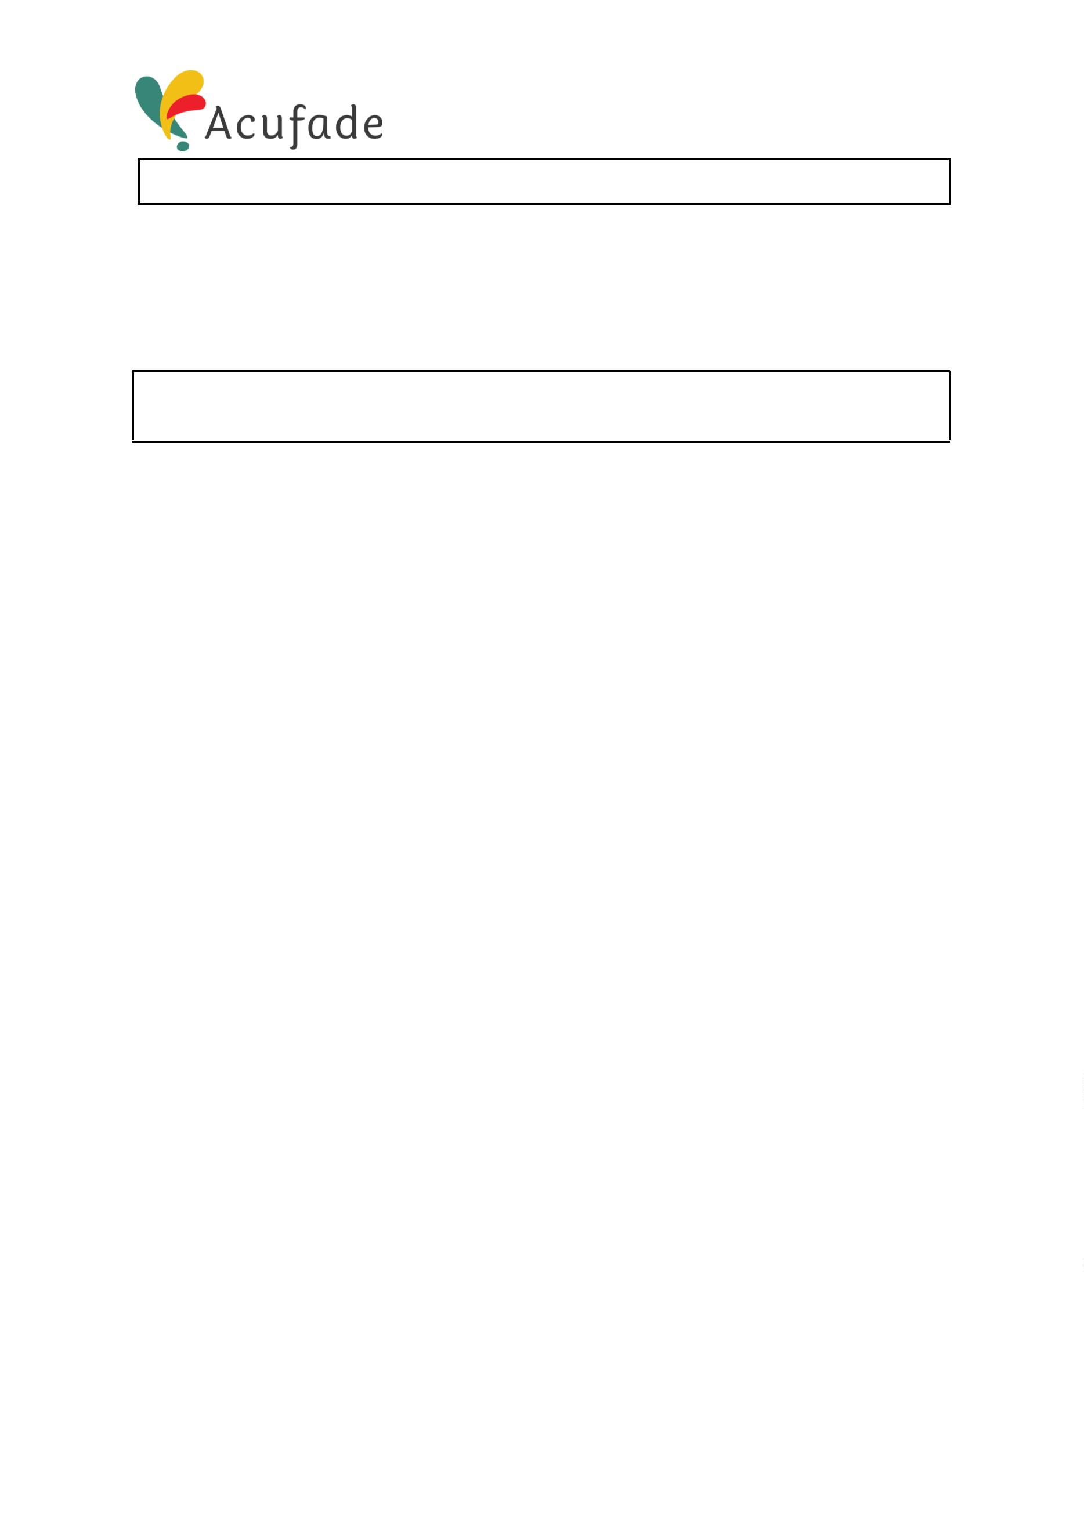

●
●
●
●
●
La fecha en la que se abre la incidencia por el desperfecto
La ubicación del desperfecto o del equipo dañado
El proveedor
La persona que lo comunica
La persona a la que se le asigna
Además, estos desperfectos le serán comunicados también a la coordinación del servicio para que
pueda hacer el seguimiento oportuno y a la Responsable de Almacén para que inicie los trámites
oportunos a través de un correo electrónico.
La persona responsable del almacén revisará el Registro de Reparaciones en Centro. En caso de
rotura o avería de un artículo, deberá consultar la garantía del mismo, para determinar si aún se
encuentra dentro del periodo cubierto por dicha garantía. Se atenderán las solicitudes atendiendo a
la prioridad asignada y se contactará con las personas que puedan procurar un arreglo de las mismas
dependiendo del tipo de desperfecto.
Una vez se tiene una fecha para la reparación, se contactará con la persona responsable del centro
para facilitarle la información y que pueda estar preparada, en caso de que se arregle con una visita
al propio centro, o que proporcionen el artículo dañado para que se lo puedan llevar.
La factura del arreglo se enviará al Departamento de Contabilidad (contabilidad1@acufade.org y
contabilidad3@acufade.org) , que se encargará del pago de la misma, bien sea porque se le indica al
proveedor el envío de la misma de manera directa, o bien sea gestionando el Apoyo a Coordinación o
la Coordinación del servicio el envío de la factura.
Una vez resuelto el problema, la persona encargada del almacén añadirá la fecha de resolución, así
como las observaciones que se consideren oportunas (por ejemplo consejos para prevenir nuevas
roturas, si los hubiera) y se cambiará el estado de la petición de “abierta” a “cerrada”.
4.
INSTRUMENTOS DE EVALUACIÓN, REGISTROS E INDICADORES ASOCIADOS
Procedimiento
Instrumento
Indicador
Frecuencia de
evaluación
Identificación y
Revisión de los
equipos e
Plan de
Mantenimiento y
Revisiones
La frecuencia de
evaluación se indica
en el Plan de
Mantenimiento y
revisiones
Sin indicador asociado
Sin indicador asociado
infraestructuras
Reparación de las
infraestructuras
Registro de
reparaciones
5.
RELACIÓN DE ANEXOS VINCULADOS A LA INSTRUCCIÓN TÉCNICA
Estructura de protocolos. Pestaña: Anexos comunes.
Instrucción Técnica para el control y la supervisión de infraestructuras
Rev 01 19/06/2024


